随着电脑的使用，安装的软件越来越多，存放的文件也越来越多；随着技术的发展进步，程序和文件也越来越大，磁盘用着用着就红了，就不够用了。
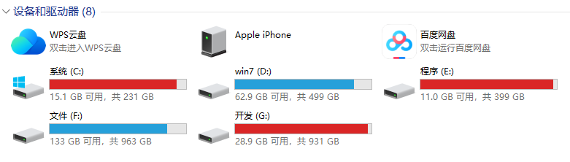
下面就介绍几款磁盘分析工具，看看有哪些文件侵蚀了空间。这些工具都是免费的，安装和使用都很简便。
1、官方自带
设置 → 系统 → 存储，能用但没那么方便，功能也比较单一。
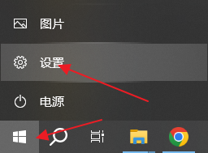
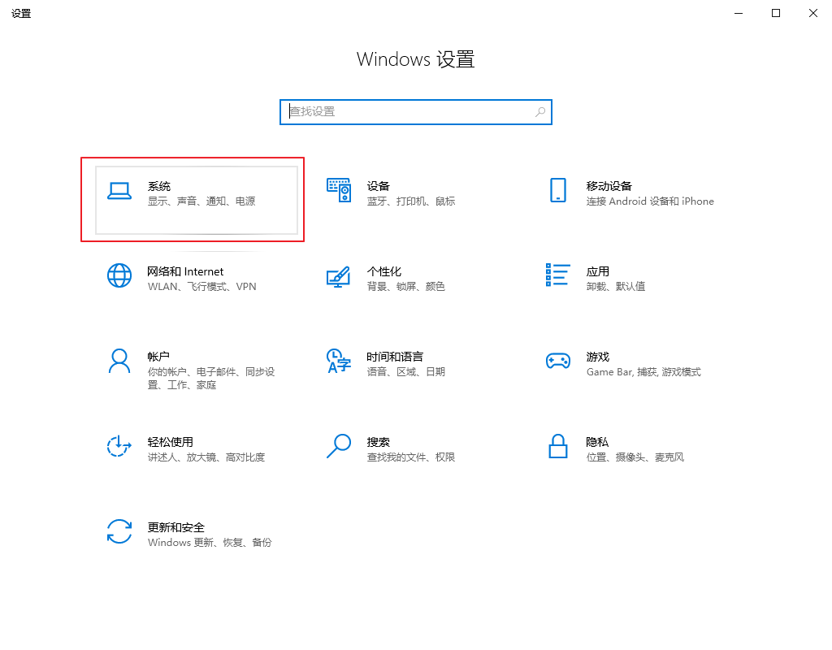
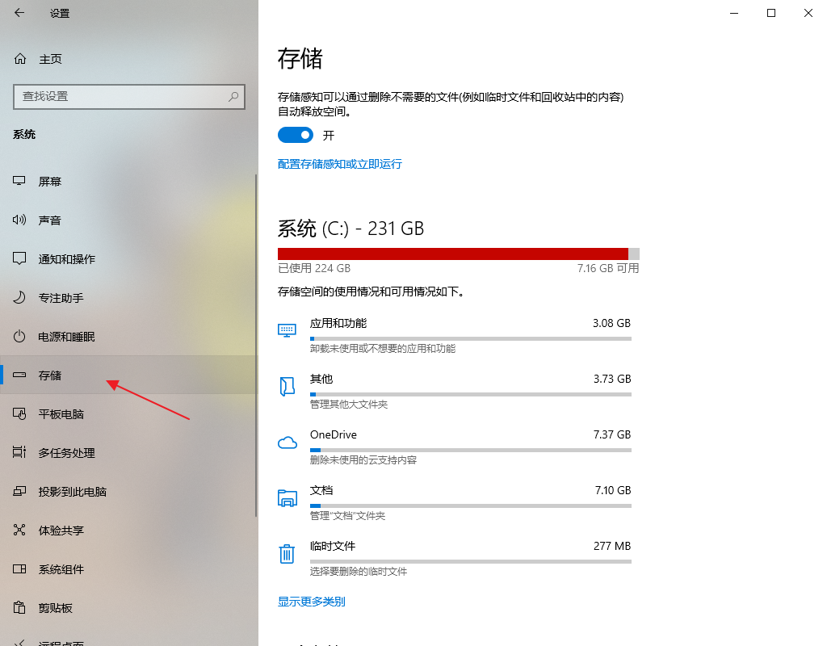

2、WizTree
凭借NTFS底层扫描技术实现了革命性的速度突破，结合直观的可视化界面和免费特性，成为Windows用户管理磁盘空间的高效首选工具。尤其适合需要快速分析大容量硬盘或频繁清理磁盘的用户。
可以按照树状图查看
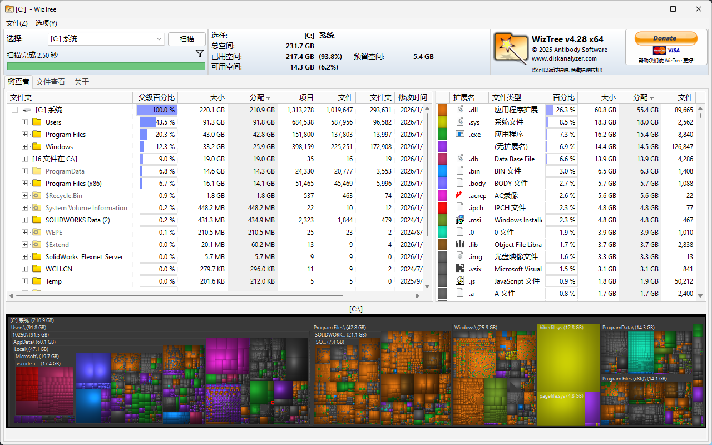
也可以直接按照文件查看
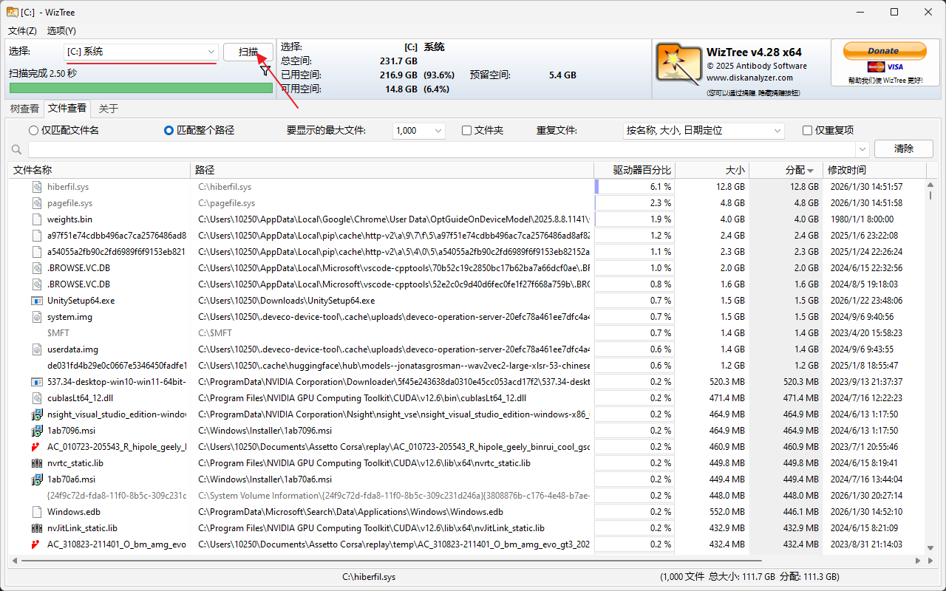
TreeSize Free
TreeSize Free 是一款功能全面、稳定可靠、操作体验优秀的经典磁盘分析工具。它牺牲了一点在NTFS上的极限扫描速度，换来了无与伦比的兼容性、强大的文件筛选能力和丝滑的操作体验。
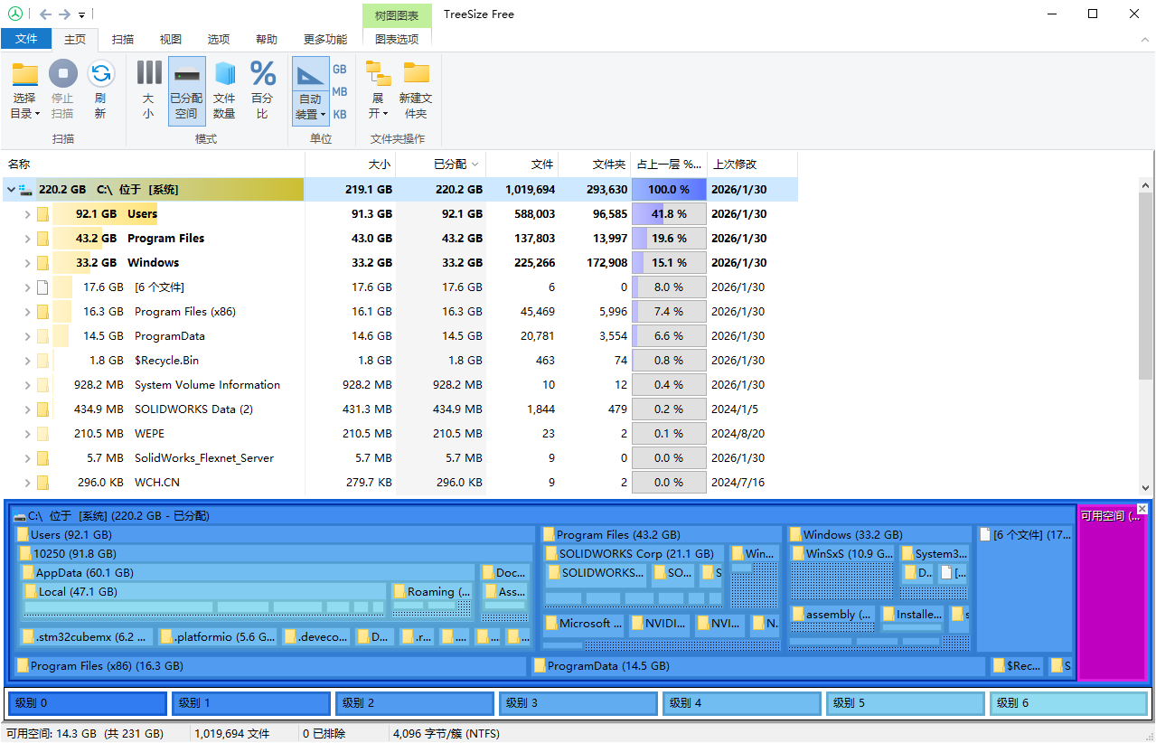
WinDirStat
WinDirStat 是一款经典的工具。相比前面两个可能有点过时，性能也没法比了。
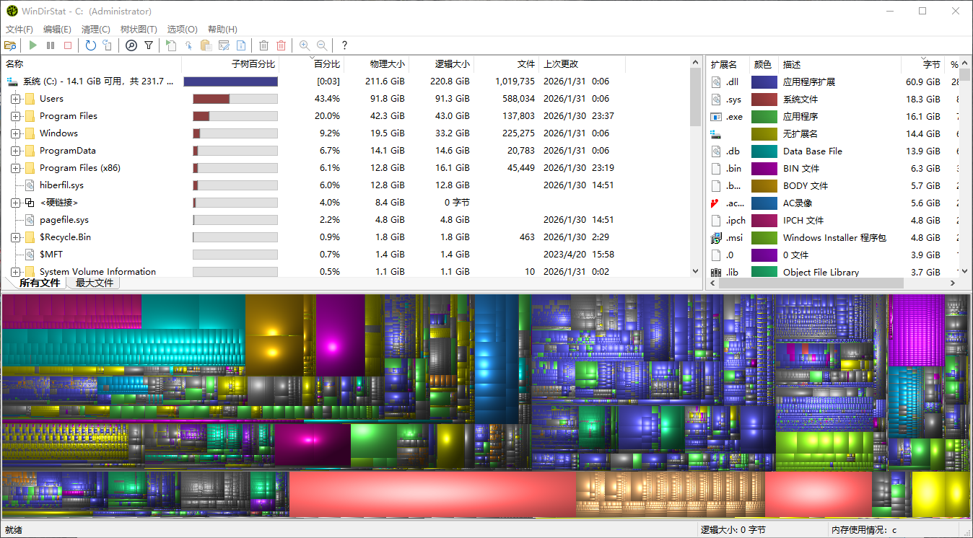
Folder Size
Folder Size 是一款解决特定痛点（“这个文件夹到底有多大？”）的便利性小工具。它的优势在于 “无感”和“即时”，将信息直接嵌入到你最熟悉的工作环境（资源管理器）中。
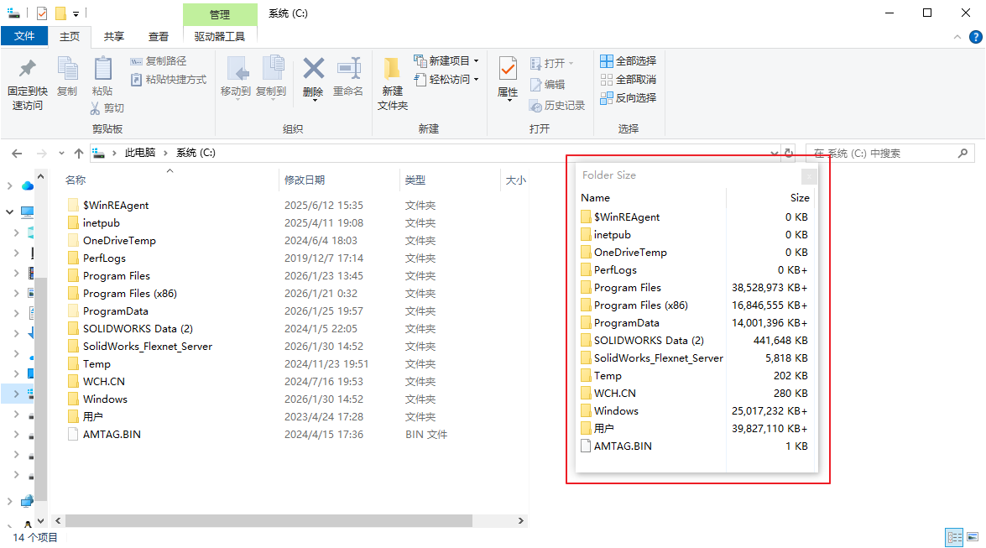
SpaceSniffer
SpaceSniffer 是磁盘分析工具中的 “视觉艺术家”和“探索向导”。它不是最强大的管理工具，但很可能是最能让你“看清”并“享受”分析过程的那一个。对于快速定位问题区域和进行直观演示，它无人能及。扫描速度有点慢。
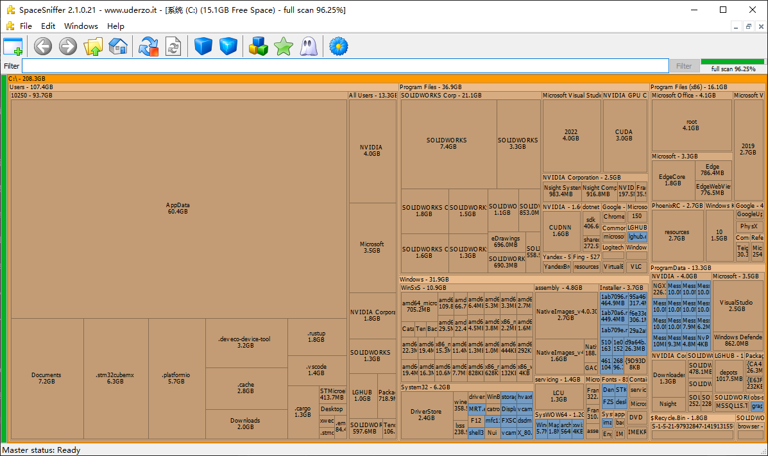
有了以上工具，我们就可以非常方便的管理磁盘文件，知道每个文件夹和文件的大小，方便找到那些没用的大文件并删掉来腾出宝贵的空间。

